

Sistemas Operativos

Licenciatura em Engenharia de Sistemas Informáticos

Trabalho Prático



Luís Gonçalves 18851 – [a18851@alunos.ipca.pt](mailto:a18851@alunos.ipca.pt)

Pedro Costa 13747 – [a13747@alunos.ipca.pt](mailto:a13747@alunos.ipca.pt)

Arnaldo Silva 14289 – [a14289@alunos.ipca.pt](mailto:a14289@alunos.ipca.pt)

Gonçalo dos Santos 11359 – [a11359@alunos.ipca.pt](mailto:a11359@alunos.ipca.pt)

I 4

a) A 4

b) B 4

c) C 4

d) D 4

e) E 4

f) F 4

II 4

Implementação de um interpretador de linha de comandos 4

III 5

Gestão de Sistemas de Ficheiros 5

Introdução 5

Mas afinal, o que é o LVM? 5

Como funciona o LVM? 5

Arquitetura da LVM 6

a) Criação do disco e criação da partição 6

7

b) Criação de Volumes físicos e lógicos 8

I

1. A
2. B
3. C
4. D
5. E
6. F

II

Implementação de um interpretador de linha de comandos

III

Gestão de Sistemas de Ficheiros

Introdução

A gestão de sistemas de ficheiros em servidores virtuais é um processo de extrema importância para garantir a organização e segurança dos dados armazenados em discos virtuais. A criação de partições num disco virtual permite que diferentes sistemas de ficheiros sejam usados para armazenar dados da forma mais eficiente. Aliás, o uso do **Logical Volume Manager**, doravante tratado por **LVM,** permite que volumes físicos sejam combinados num único volume lógico, tornando a gestão de discos virtuais mais flexível e escalável.

A montagem de sistemas de ficheiros em diretórios específicos permite que os dados sejam acessados pelos utilizadores com maior facilidade e segurança. É importante configurar as permissões corretas para garantir que apenas os utilizadores autorizados possam aceder e alterar os dados.

Em suma, a gestão de sistemas de ficheiros nos servidores virtuais envolve diferentes etapas, como a criação de partições, o uso de LVM e a escolha do sistema de ficheiros correto.

Mas afinal, o que é o LVM?

O LVM é o sistema de gestão de ficheiros usado pelo sistema operativo Linux.

Com o LVM, é possível criar volumes lógicos que se ajustam às necessidades específicas de uma aplicação ou utilizador, independentemente do tamanho ou localização dos discos físicos. O LVM permite também expansão e redução de volumes em tempo real, redimensionamento dinâmico de volumes, entre outras coisas…

A diferença do LVM e os sistemas de partições tradicionais é que estas eram fixas e redimensioná-las nem sempre é um processo rápido.

Como funciona o LVM?

1. discos físicos são particionados em áreas chamadas de volumes físicos (PVs).
2. volumes físicos são combinados em grupos de volumes (VGs).
3. os volumes lógicos (LVs) são criados nos grupos de volumes e formatados com sistemas de ficheiros.

Arquitetura da LVM

Figura 1 - Esquema arquitetónico do gestor de Volumes Lógicos

Como podemos ver na figura, que deve ser analisada no sentido ascendente temos na base os discos. A partir desses discos temos as partições. **Até aqui é usado o método tradicional**. Depois é aplicado LVM. A cada partição corresponde um volume físico. Depois vêm **os grupos de volumes que podem agrupar um ou vários volumes físicos**. E depois os grupos de volumes dão origem aos volumes lógicos que podem ser criados a partir de um grupo ou pode ser particionado um grupo em vários volumes lógicos.

1. Criação do disco e criação da partição

1

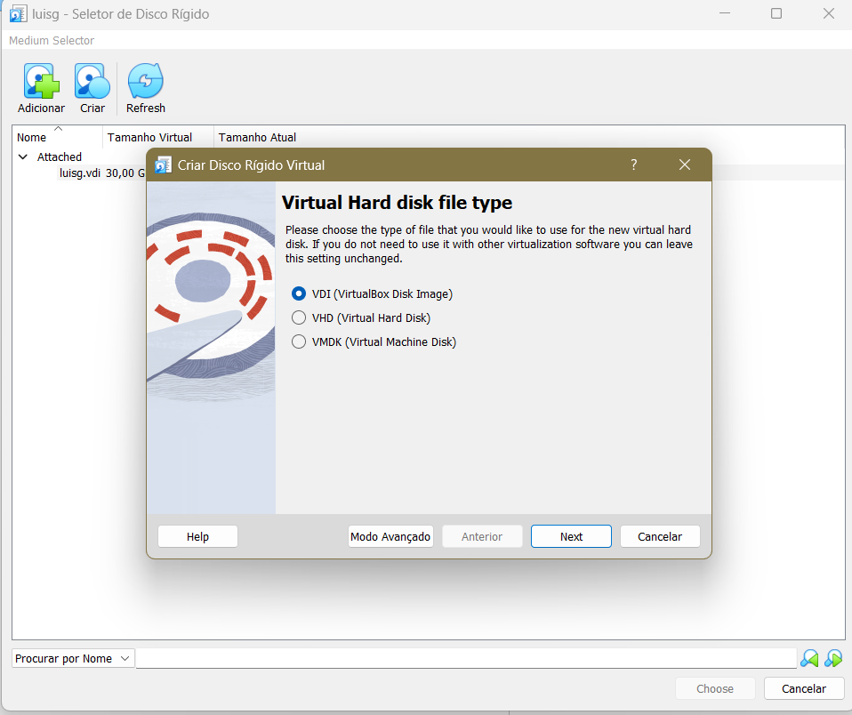

2

3

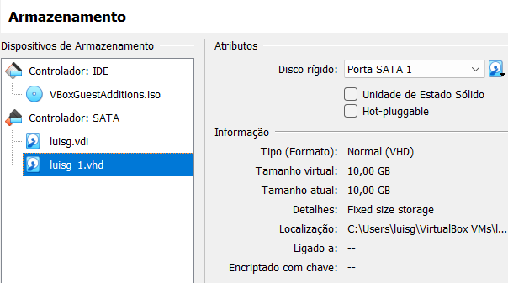

4

Como podemos ver em cima o disco foi criado com sucesso.

Instalei o LVM através do comando:

sudo apt-get install lvm2

Podemos obter as informações sobre as partições no disco rígido do sistema através de:

sudo fdisk -l

Figura 2- Lista de informações sobre as partições no disco

E criamos uma partição através do comando:

sudo fdisk [diretório do disco]

Como podemos ver na figura abaixo.

Não é possível criar uma partição com exatamente o mesmo tamanho do disco (10GB) porque:

* 1. Há espaço em disco reservado para a metadata
  2. A forma como os fabricantes de discos rígidos definem um gigabyte. Normalmente, os fabricantes definem um gigabyte como 1.000.000.000 bytes, enquanto os sistemas operativos definem um gigabyte como 1.073.741.824 bytes.

Figura 3 - Criação da partição no disco sdb

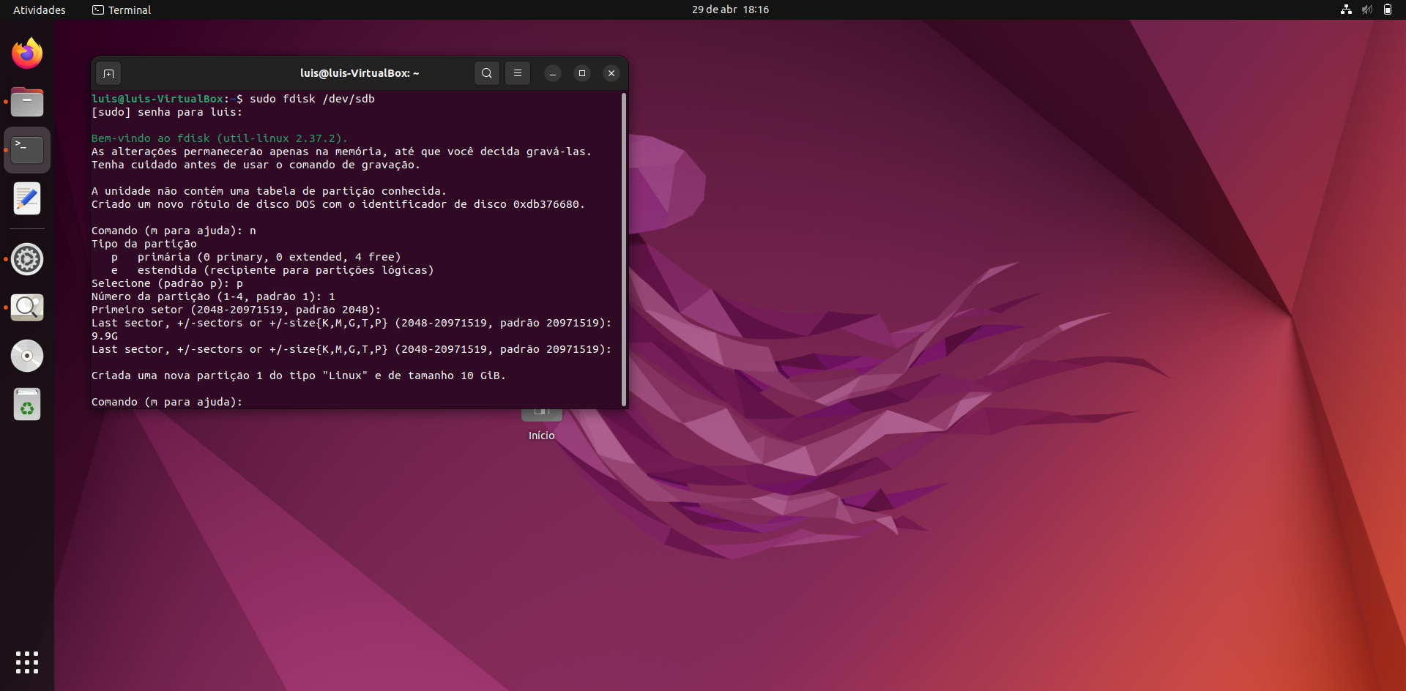

1. Criação de Volumes físicos e lógicos

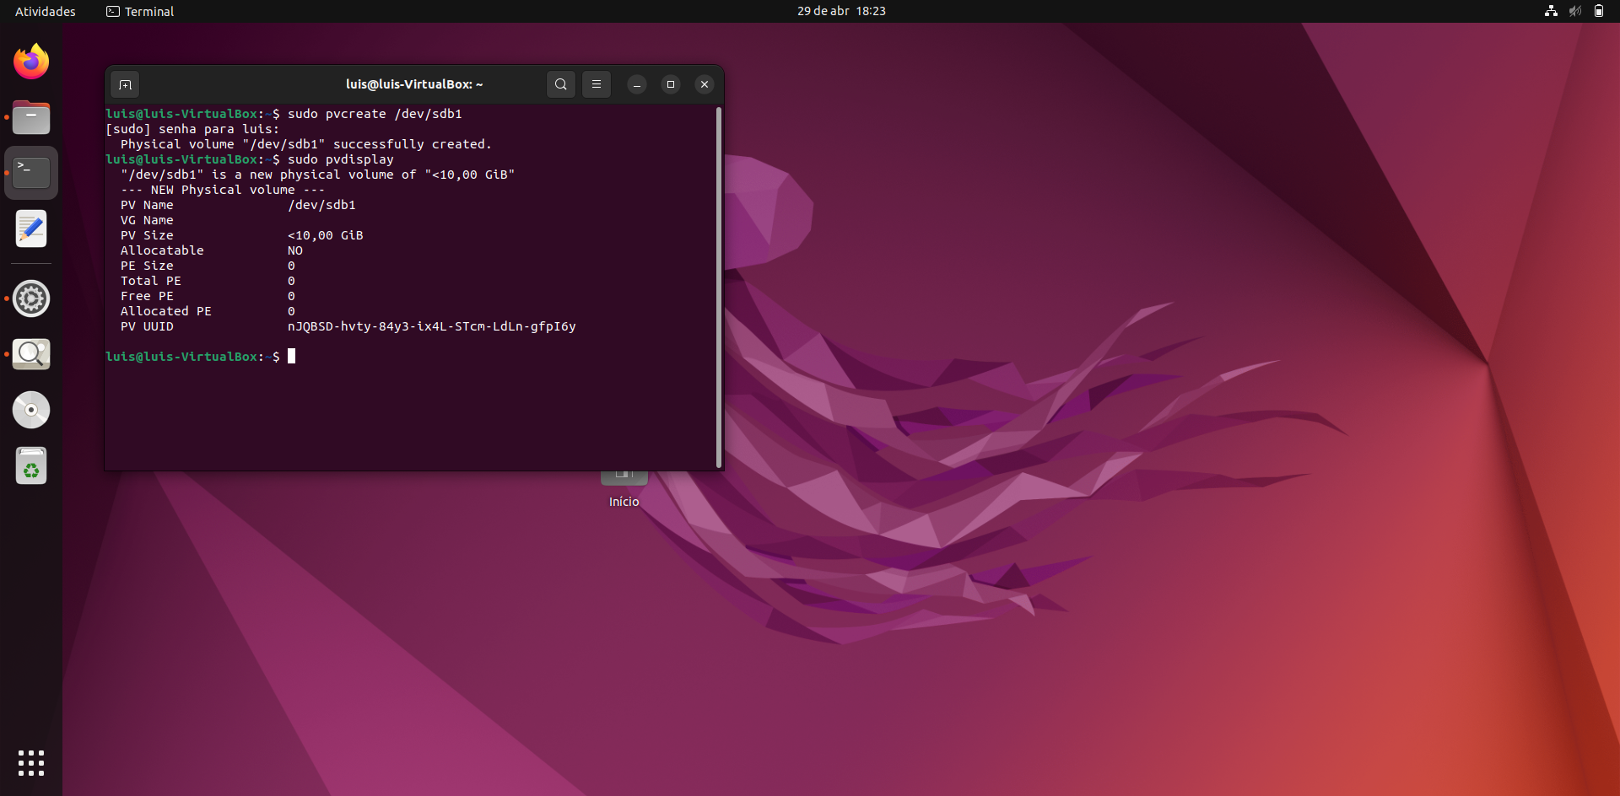

Criação do volume físico com o comando:

sudo pvcreate [diretório da partição]

e do comando:

sudo pvdisplay